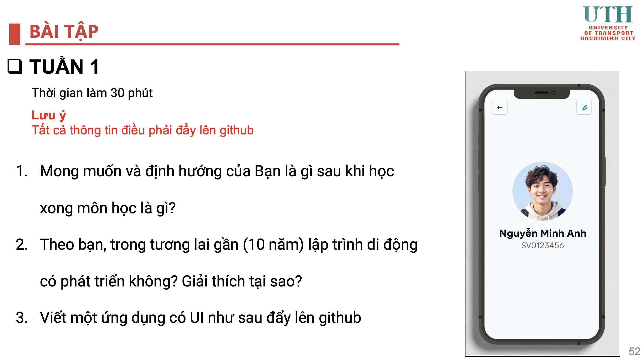
- Mong muốn và định hướng của bạn sau khi học xong môn này là gì?
Sau khi học xong môn này em mong sẽ nắm được đủ kiến thức và có thể tự thiết kế độc lập hoặc cùng với 1 nhóm phát triển ra được ứng dụng và phát hành cho người dùng trải nghiệm.
- Theo bạn, trong tương lai gần (10 năm) lập trình di động có phát triển không? Giải thích tại sao?
Theo em trong tương lai gần ngành lập trình di động sẽ phát triển vì xã hội ngày càng phát triển, người sử dụng điện thoại di dộng ngày càng nhiều và nhu cầu tìm và sử dụng những ứng dụng theo yêu cầu của mỗi cá nhân sẽ ngày càng tăng.
- Viết một ứng dụng có UI như sau đẩy lên github.
